**Project 1 Final Report**

성해빈, 송창근

**1. 문제 해결**

1. Alarm Clock
   1. 현재 구현의 문제

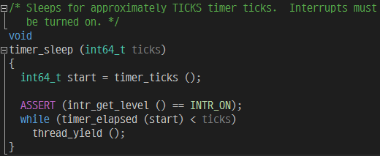

현재 timer_sleep 함수는 매 틱마다 정한 틱이 지났는지 확인하여 지나지 않았으면 thread_yield 함수를 호출해 자신에게 할당된 시간을 다른 스레드에게 돌린다. sleep 함수는 해당 스레드를 처리하지 않기 위해 존재하는 기능인데, 이와 같이 구현하면 스레드를 처리하지 않기 위해 계속해서 스레드에 접근해야 하는 모순이 생긴다. 이는 당연하게도 매우 비효율적이며, 성능에 악영향을 미친다.

* 1. 해결 방법 및 알고리즘

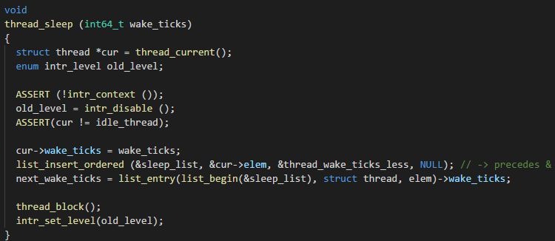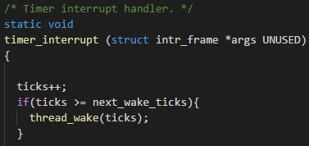thread_yield가 아니라 thread_block을 이용하여 스레드를 아예 정지시키고, 시간이 되면 thread_unblock을 이용하여 풀어주도록 한다. thread_yield 는 계속 자동으로 ready_list에 추가하기 때문에 상당히 비효율적이다. sleep_list를 따로 만들어 일정 시간이 지날 동안 ready_list에 넣지 않고 시간이 지나야 ready_list에 넣는다. 이를 위해서는 정지한 스레드와 깨어날 시간을 저장해야 한다. timer_sleep 함수가 호출되면 스레드 번호와 깨어나야 할 ticks을 저장한다. 여러 스레드가 동시에 sleep 될 수 있으니 깨어날 시간이 가까운 순서로 정렬하여 리스트에 삽입한다. 이후 해당 스레드를 block한다. thread_tick 에 현재 시스템의 ticks을 확인하여 리스트의 가장 앞에 있는 스레드의 시간이 지났으면 해당 스레드에 thread_unblock을 하는 함수를 넣는다.

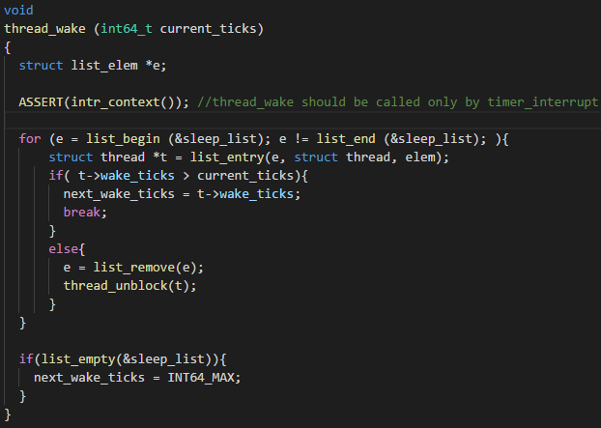

1. Priority Scheduling
   1. 현재 구현의 문제

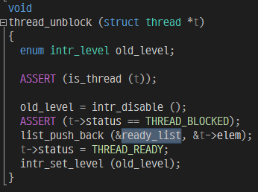

스레드는 ready_list에 저장된 순서로 실행된다. 그런데 현재 구현은 스레드를 ready_list에 넣을 때, list_push_back 함수를 이용해서 그냥 리스트의 맨 마지막에 넣는다. 즉, 스레드는 계속 순서대로 실행된다. 그러나 실제 OS에서는 먼저 처리해야 하는 스레드들이 있다. 예를 들어, 작업 관리자 등은 우선적으로 처리해야 할 것이다. 이러한 기능을 위해 스레드에 우선순위가 있다. 우선 순위를 처리할 때 다양한 문제들이 생길 수 있는데, 이를 전부 해결해야 한다. 예를 들어, 높은 우선순위 작업을 처리하기 위해 필요한 자원을 낮은 우선순위 작업이 가지고 있다면(lock했을 때), 그 때는 낮은 우선순위 작업의 우선도를 일시적으로 올려줘야 한다.(donation)

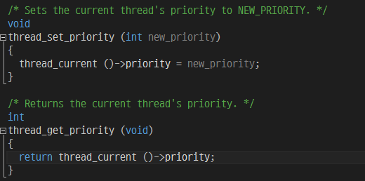

또한, 우선순위를 제대로 구현하기 위해 우선순위를 설정하는 함수와 우선순위를 알아내는 함수가 있는데, 우선순위를 설정하는 함수의 경우, 우선순위가 바뀜으로 인해 현재 실행 중인 스레드가 최고 우선순위가 아니게 된 경우 그 스레드를 yield해야 하고, 우선순위를 받아오는 함수의 경우 donation까지 고려하게 함수를 수정해야 한다.

* 1. 해결 방법 및 알고리즘

스레드가 가질 수 있는 상태는 RUNNING, READY, BLOCK, DYING이다. 여기서 DYING는 스레드가 삭제되므로 READY 될 수 없음을 감안하면 ready_list에 스레드가 삽입되는 경우는 thread_yield와 thread_unblock 때임을 알 수 있다. 해당 함수들의 list_push_back 부분을 list_insert_ordered로 새로 만들어준다. 이를 위해서는 대소비교를 하는 함수(list_less_func)를 만들어주어야 하는데, 스레드의 우선순위를 비교하게 하면 된다.

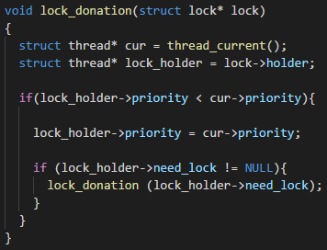

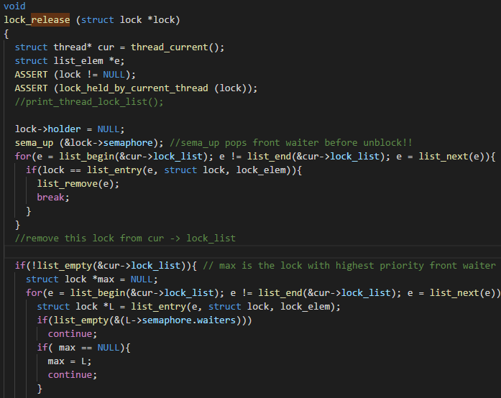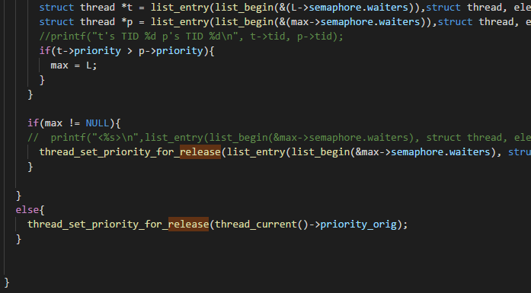

Donation을 구현하기 위해 thread 구조체를 수정하여 현재 가지고 있는 lock들의 리스트 lock_list와 현재 필요로 하는 lock인 need_lock을 구조체의 원소로 추가한다. 또한 스레드의 원래 priority를 담는 priority_orig도 추가한다. 이 원소들은 걸맞는 함수들에서 수정한다.

sema_down에서 waiter에 스레드를 집어넣을 때 list_push_back가 아니라 우선순위별로 넣도록 list_insert_ordered를 이용하여 넣는다. lock을 해 줄 때는 donation을 진행해야 한다. 해당 lock의 holder의 우선순위를 현재 스레드의 우선순위와 비교하여 현재 스레드의 우선순위가 더 크다면 lokc->holder의 우선순위를 현재 스레드의 우선순위로 바꾼다.

release의 경우에는 donation한 우선순위를 다시 되돌려야 하는데, 현재 스레드가 가진 lock_list를 돌면서 lock의 waiter_list 를 확인하여 최고의 우선순위를 찾아 우선순위를 바꿔준다. 만약 더 이상 lock_list에 lock이 없다면 priority_orig로 원상복구하면 된다.

1. Advanced Scheduler
   1. 현재 구현의 문제

새로운 스케줄러(MLFQS)를 구현한다. 현재 구현으로는 우선순위가 자동으로 고쳐지지 않는다. 또한 –mlfqs 커널 옵션을 통해 스케줄러를 선택할 수 있도록 한다.

* 1. 해결 방법 및 알고리즘

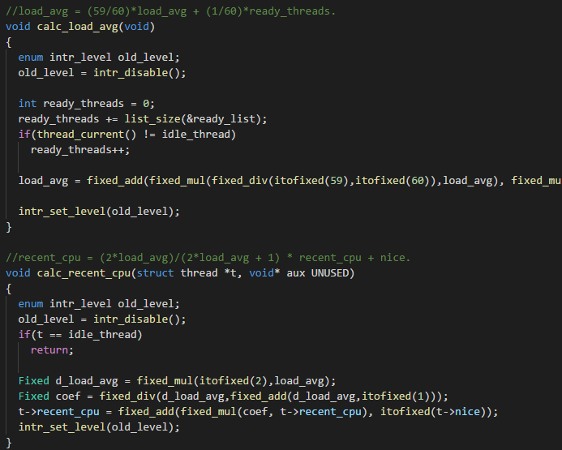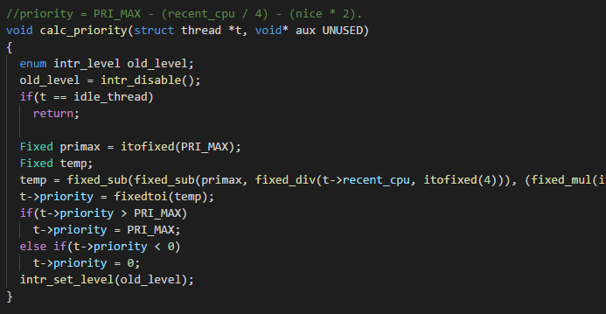

priority = PRI_MAX - (recent_cpu / 4) - (nice * 2) 가 우선순위를 결정하는 공식이다. recent_cpu는 해당 스레드가 최근에 사용한 CPU 시간이며, nice는 해당 스레드의의 nice값이다. 자세한 것은 부록에 적혀있지만, MLFQS에서는 우선순위가 4틱마다 자동으로 계산되고 임의로 수정할 수 없는데, nice값을 조정함으로서 접적으로 우선순위를 수정한다. nice는 크면 클수록 스레드에서 점유율이 낮아진다. priority 계산을 위하여 Fixed Point트 연산을 구현한 뒤, load_avg, recent_cpu를 계산하고 nice를 수정 및 출력하는 함수를 구현하고, timer_interrupt에 부록의 규칙에 맞게 함수를 넣는다.

**2. Discussion**

스레드의 존재 및 OS가 그것을 관리한다는 사실은 이미 알고 있었지만 직접 구현하는 것은 매우 새롭고 신선한 경험이었다. 프로젝트 1에서는 우선순위의 개념과 그 중요성을 알게 되었고, 우리가 편하게 쓰는 기능들이 내부적으로는 정말 많은 과정을 통해 실현된다는 것을 배울 수 있었다.